oop中继承和多态的意义
- 继承是基于类和类之间 重名成员的 相同性，然后把相同的成员抽离出来组成一个“抽象的”类，让这个“抽象的”作为 这些具有相同性的类的基类。
有了继承的关系 :
一来可以减少程序员对每一个类中相同成员的重复开发时间，
二来可以节省重复成员占用的内从空间，
三来可以提升代码的简洁度。
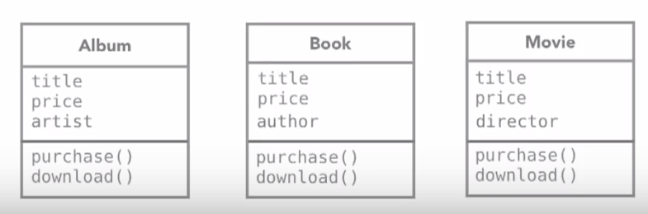=>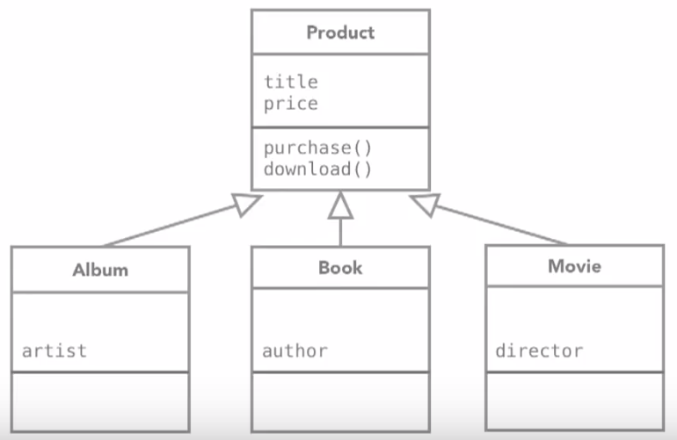

- 多态是基于类和类之间 重名成员的差异性，并且在继承的基础上 增加一些函数或变量，或者根据导类的特性重写基类中的重名函数。
多态具有上述继承所具有的三个优点。

- protected , virtual都是为实现继承和多态 所设计的关键字

继承和指针
- 基类指针可以储存导类对象的内存地址
- 导类指针不可以储存不同导类对象的内存地址

- 由以上两点可见
基类和导类 是同一种数据类型(某种类型的指针只能储存 相同类型的内存空间的内存地址)，
只是导类可以有比基类更多的成员而已
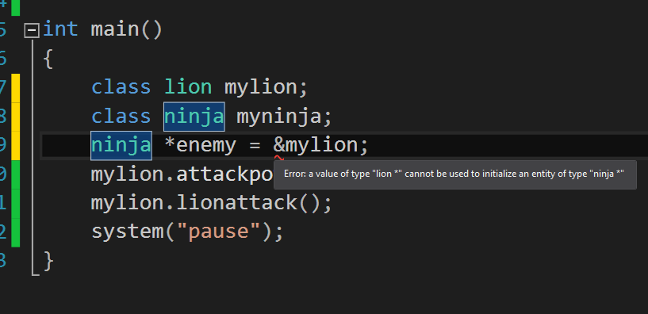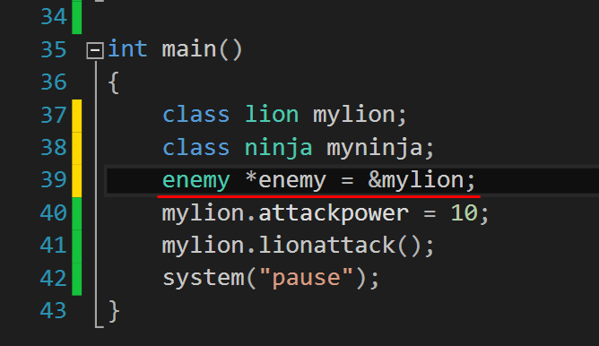

- 使用储存着导类对象内存地址的基类指针，可以调用导类中基础自基类的函数，但不可以调用基类中的私有类函数，因为它不能被导类继承
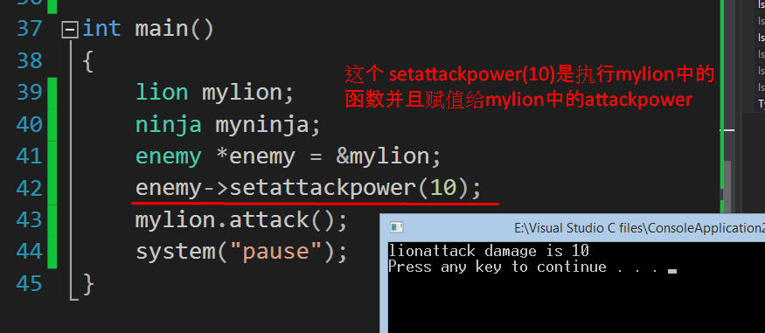

virtual关键字在 多态中的应用
//需要理解好上述 继承和指针的概念
- virtual关键字在多态中是为了 基类和导类 函数重名的现象 而运用的，
因为当用指针访问函数时，如果基类指针的内存地址是导类对象的内存空间地址(上述继承和指针中的情况)，并且基类和导类中的函数重名时，编译器会默认调用基类中的那个函数：
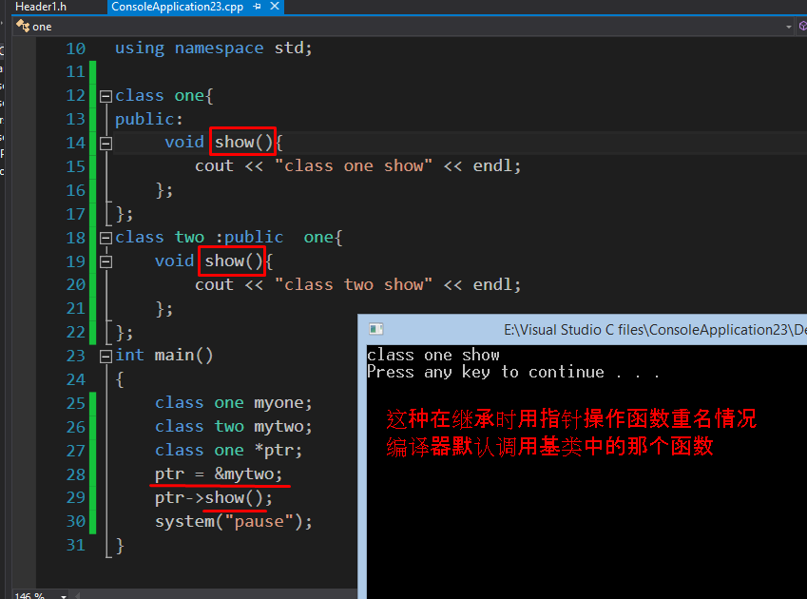

-但是如果用virtual修饰基类中的那个重名函数的话，上述情况编译器会调用 导类中的那个重名函数: //原理不明
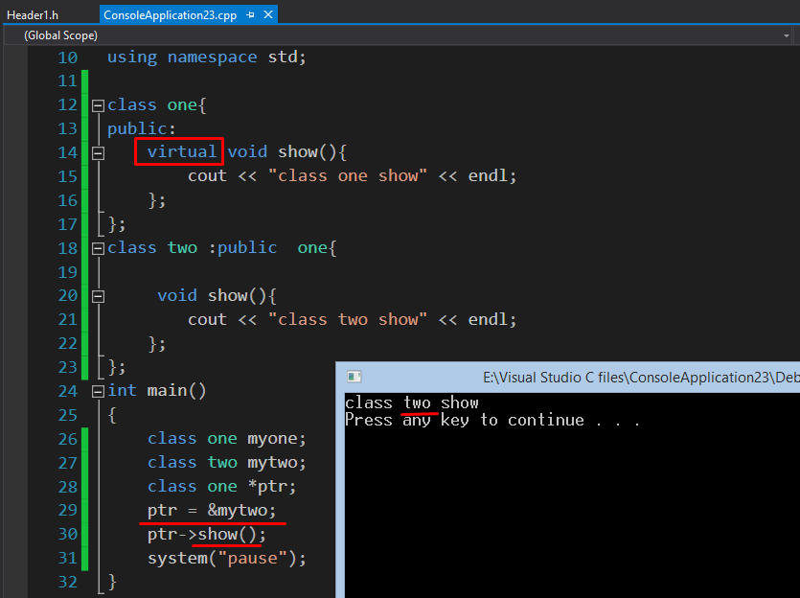

- virtual只能修饰函数:
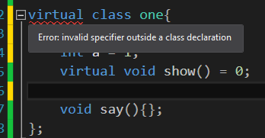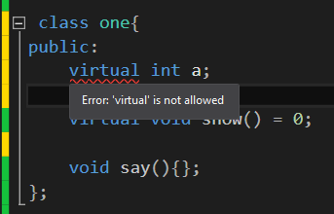

pure virtual function and abstract class纯虚拟函数和抽象类

- 纯虚拟函数的声明: virtual void show() = 0; //普通虚拟函数签名加 = 0
- 在基类中 普通虚拟 重名函数 可以选择是否被 导类重写，
但在基类中纯虚拟 重名函数 一定要被 导类重写 //原理不明
- 抽象类就是包含 纯虚拟函数的类，抽象类不能被实例化! 因为实例化出来的类并没有对它类中的纯虚拟函数进行重写 :
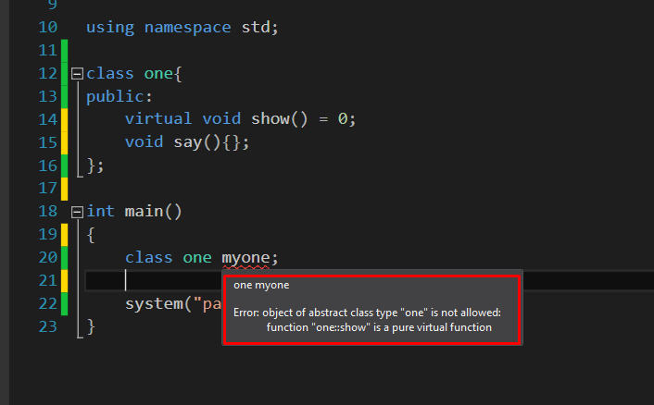
- 抽象类存在的意义就是提供一个模板 然后被导类重写
- 可以被实例化的类叫做concrete class实类，不可以被实例化的类叫做abstract class抽象类

typeid( )
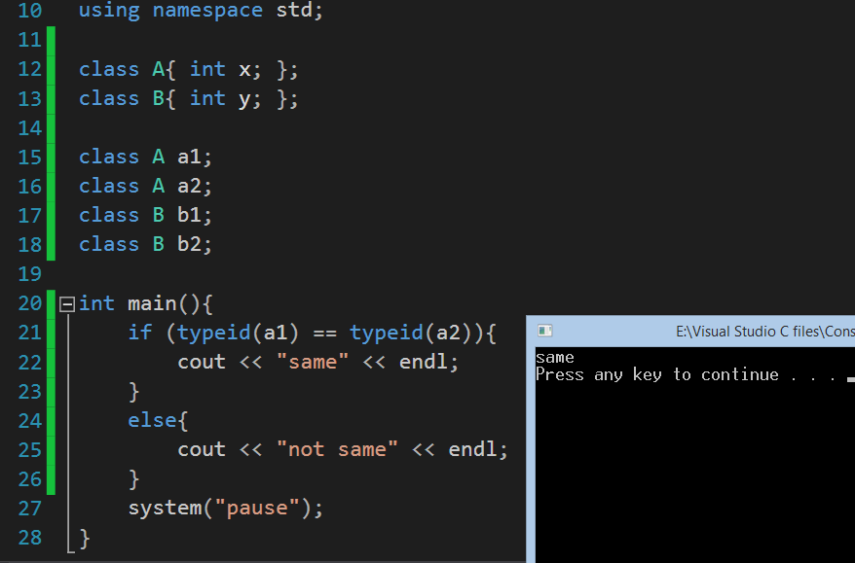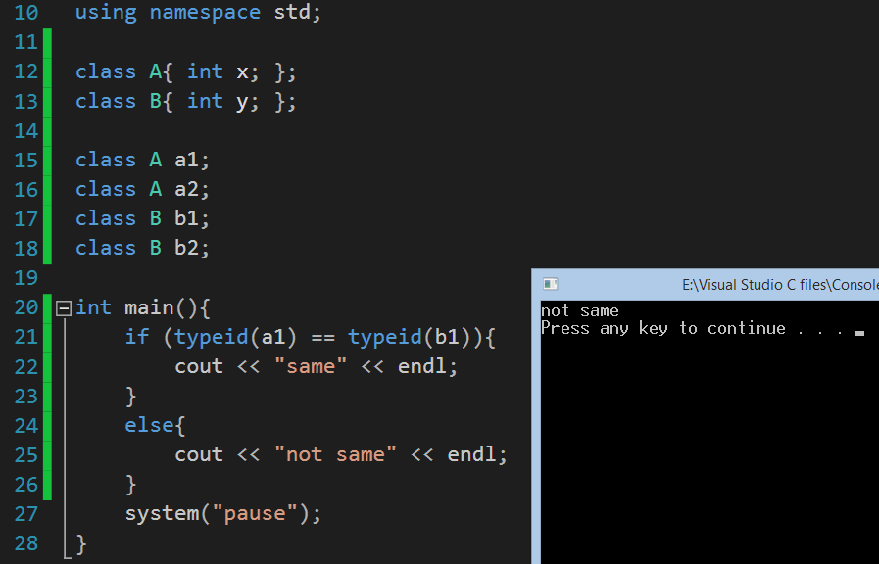
//判断数据类型是否相等
c++ compile time and run time casting
编译时类型转换和运行时类型转换

- 在c中用 int *ptr = (int*)&char ,圆括号进行类型转换，虽然可以通过编译，但是这样的类型转换对内存管理是不安全的 //原理不明

-所以c++中出现了dynamic_cast,static_cast,const_cast等关键字，让程序员可以在编译时发现错误，而不是在运行时。

-注意类型转换的写法可以是 int* ptr=static_cast<int*>(&char) 类型转换关键字加尖括号，不一定是用圆括号，因为这里是模板函数的实例化

